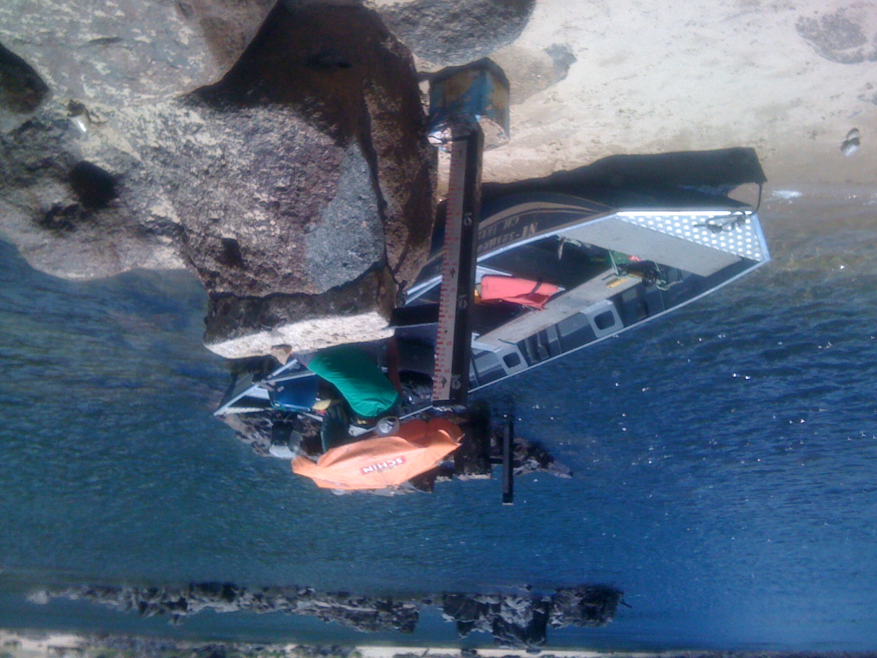 | 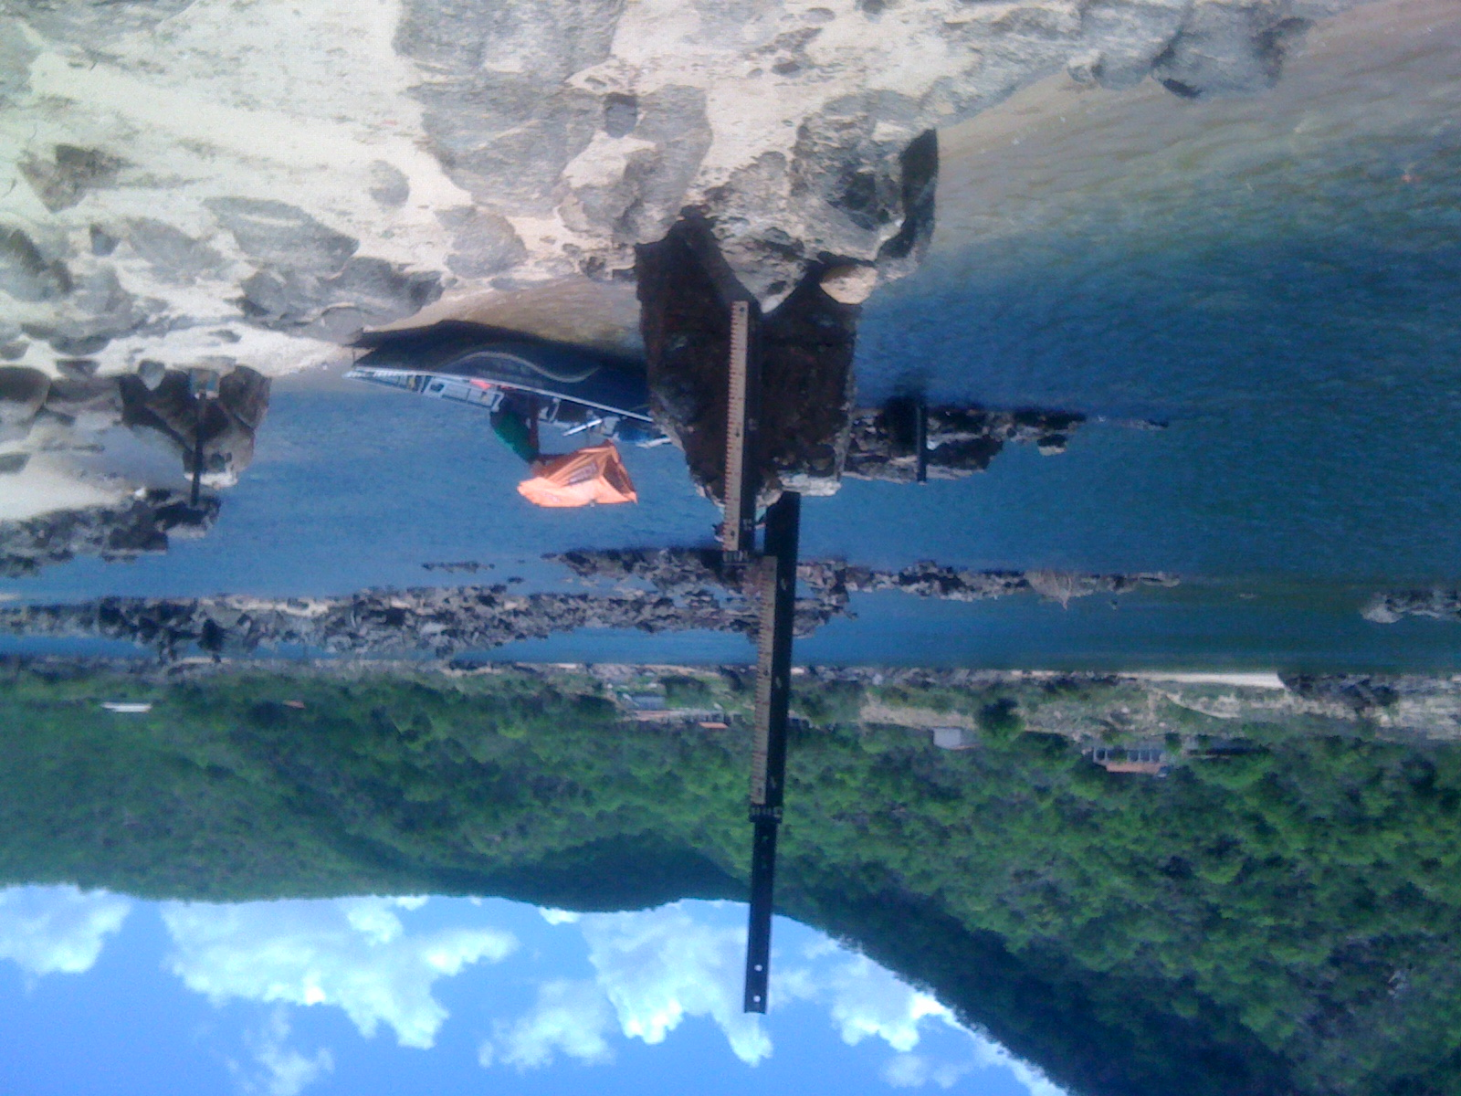
01 – Vista geral da estação Piranhas. (05/02/2013) | 02 – Detalhe do lance 2/3 e 3/4 da estação fluviométrica Piranhas (05/02/2013)
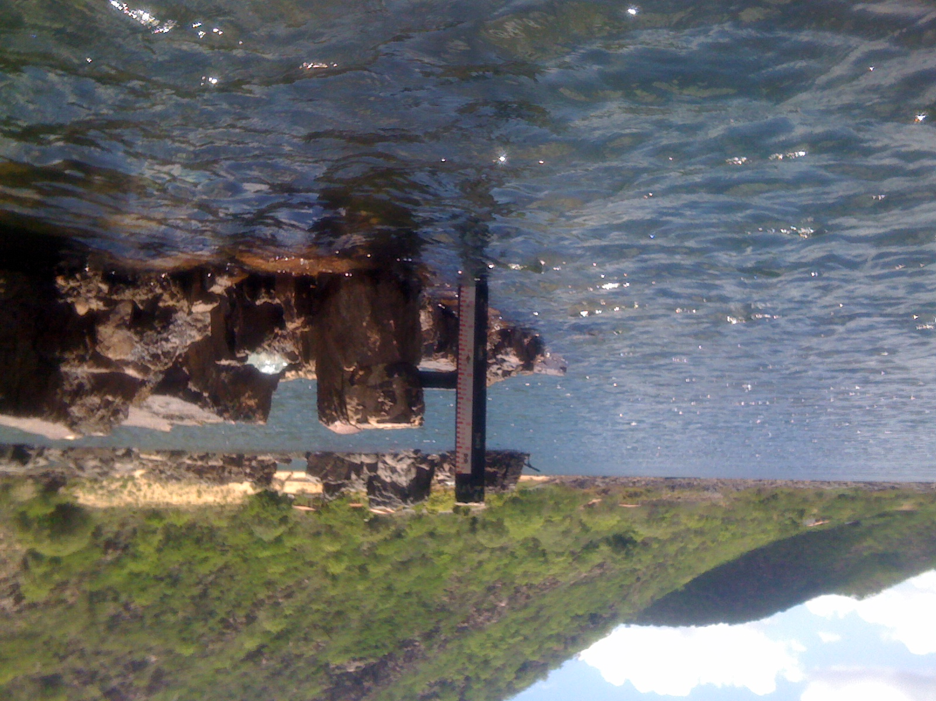 | 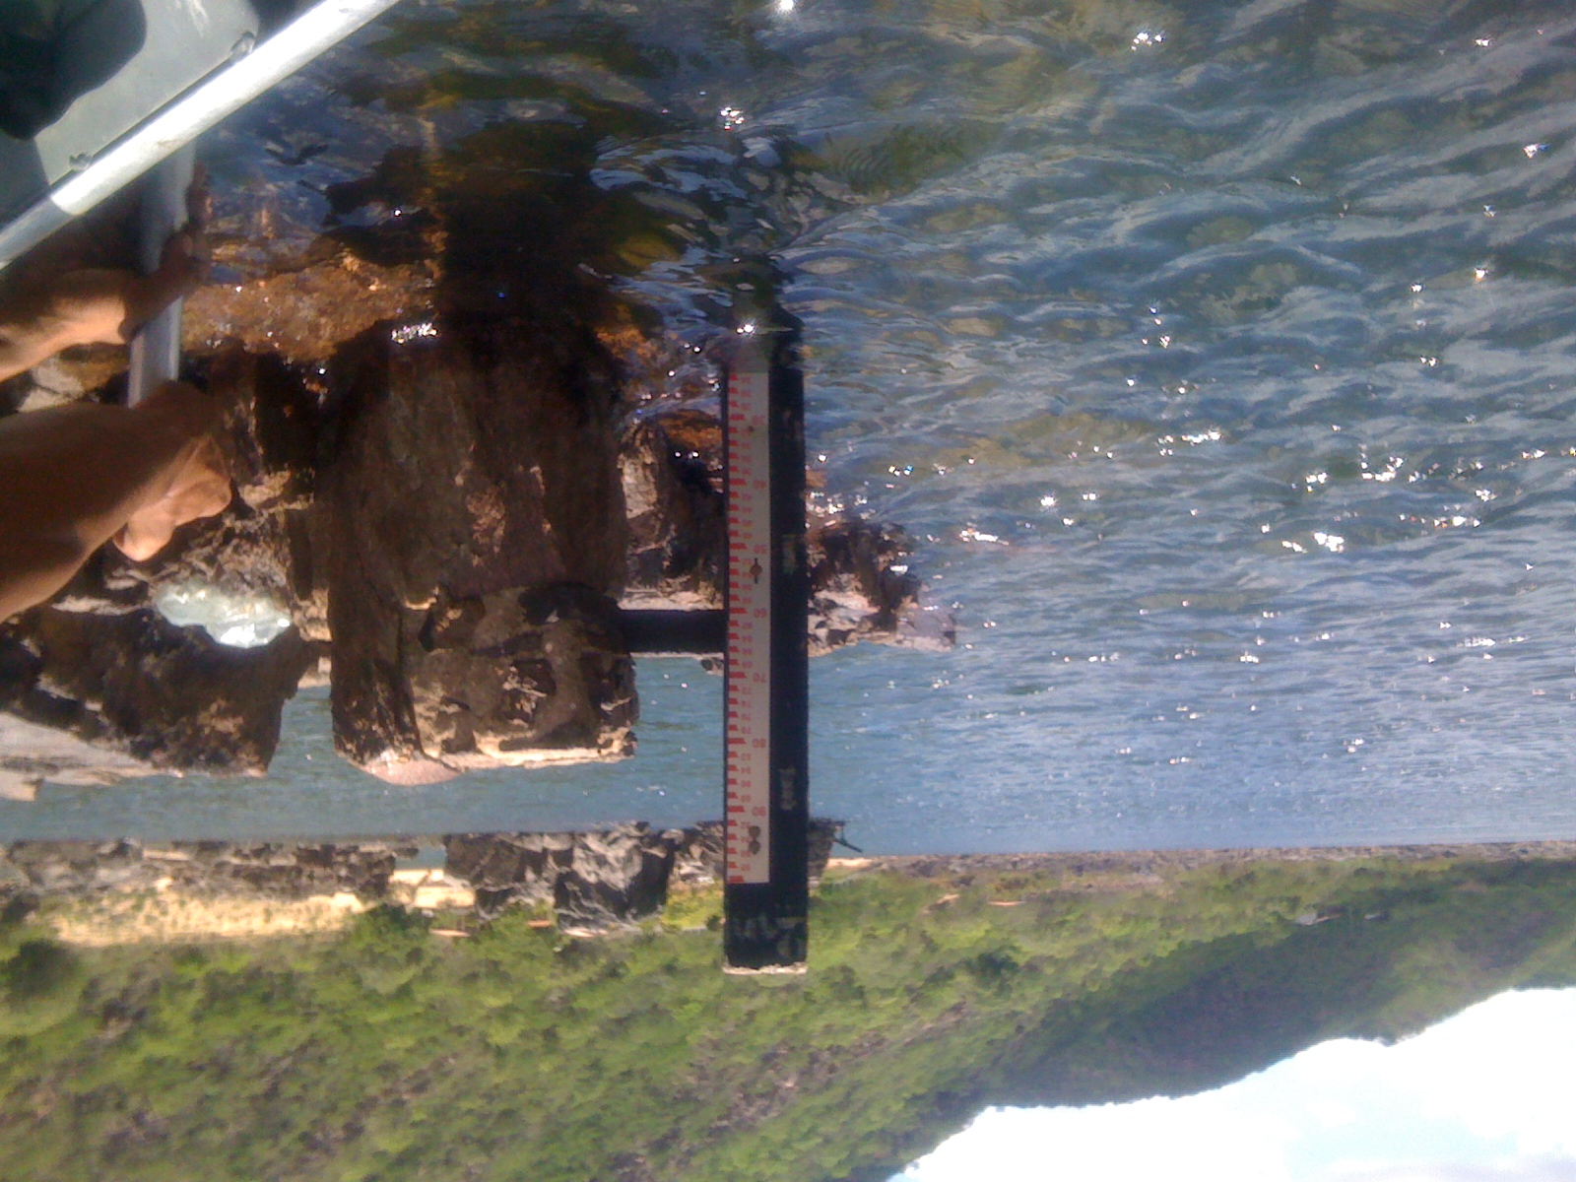
03–Vista do lance NA (05/02/2013) | 04–Detalhe vista do lance NA (05/02/2013)

